528. Пучок света, идущий в стеклянном сосуде с глицерином, отражается от дна сосуда. При каком угле α падения отраженный пучок света максимально поляризован?

n1 = 1,47 (глицерин)  n2=1.5 (стекло)  α= i_{Б} | 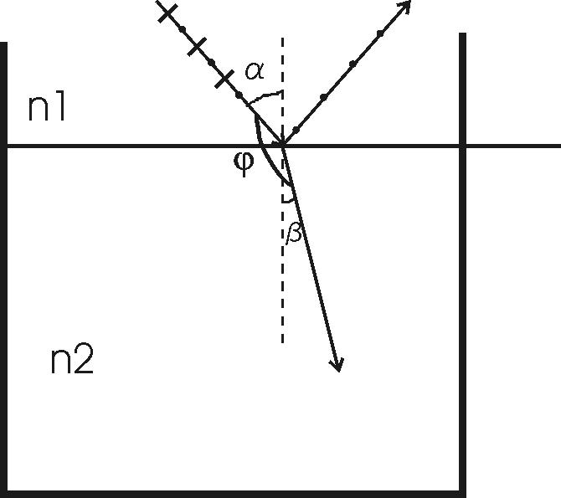  Отраженный свет будет полностью поляризован если он падает под углом Брюстера α=i_{Б}.  Этот угол найдем из Закона Брюстера: 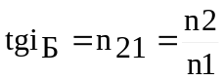, где i_{Б} – угол Брюстера (угол полной поляризации); 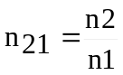 - относительный показатель преломления, n2 – показатель преломления стекла, n1 – показатель преломления глицерина. Поэтому 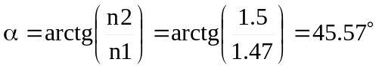.
α = ?

